Лекция 21
План лекции
- Общая характеристика приводов с электромагнитными муфтами.
Классификация муфт применяемых в ЭСП.
- принцип работы и основные конструктивные особенности
гистерезисных муфт;
- принцип работы и основные конструктивные особенности
порошковых муфт;
- статические характеристики приводов с муфтами.
Раздел 3.
Следящие электрические приводы с электромагнитными муфтами.
Глава 6. Основные свойства и энергетические характеристики приводов с электромагнитными муфтами.
6.1 Общая характеристика приводов с электромагнитными муфтами. Классификация муфт применяемых в ЭСП.
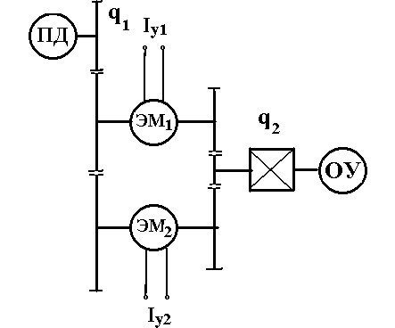
Исполнительный элемент ЭСП представляет собой кинематическое соединение двух муфт (блока муфт) и приводного двигателя. Кинематическая схема привода представлена ниже.

Рис 6.1 Кинематическая схема привода с ЭМ.
Приводной двигатель служит источником механической энергии и может работать на любом виде энергии. Это может быть либо электрический двигатель постоянного или переменного тока, либо гидромотор, пневмомотор или газовая трубка. Ведущие части муфты в совокупности с ротором приводного двигателя обладают большим моментом инерции, ведомые же части наоборот малоинерционным. Сравнительно большие массы ведущих нереверсируемых частей дают возможность запасать кинетическую энергию и использовать её для ускорения процессов разгона и торможения, а, следовательно, уменьшить в ряде случаев мощность приводного двигателя.
Малый момент инерции ведомых частей блока муфт при большой величине создаваемого момента позволяет развивать в силовых приводах ускорение значительно больше, чем в электродвигательных приводах соизмеримой мощности.
Например: для двигателей мощностью 150 Вт ускорение составляет 20000 1/сек², а для порошковых муфт 100000 1/сек² и более.
Очень важным качеством ЭМ является большой коэффициент усиления по мощности $\text{20}÷\text{100}$.
Достоинством муфтового привода является то, что в качестве приводного двигателя может использоваться дешевый и экономичный 3-х фазный асинхронный двигатель, работающий в асимметричном режиме.
Однако у исполнительных элементов с ЭМ есть недостатки:
-сложная конструкция механических узлов и следовательно меньшая надёжность;
-выделение большого количества тепла в муфтах при больших скольжения, т.е. требуется специальное охлаждение.
В следующих приводах используются муфты с электрическим управлением, которые можно классифицировать по следующим признакам: по связи входного и выходного элементов муфт, по характеру управления муфтой определённой связи рабочих поверхностей (рис 6.2).

С электромагнитным управлением
С пьезоэлектрическим управлением
С магнитоэлектрическим упр.
С электромагнитным упр.
С электродинамическим упр. (асинхронные и двухпозиционные)
С электромагнитным упр (гистерезисные)
С электростатическим упр (конденсаторные)

Муфты с электрическим управлением
С механической связью(фрикционные)
С электромеханической связью (порошковые)
Со связью через поле

Рис 6.2. Классификация муфт.

6.2. Принцип работы и основные конструктивные особенности гистерезисных муфт.

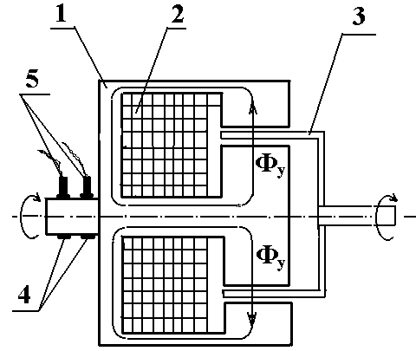
Электромагнитная гистерезисная муфта в простейшем случае (рис 6.3) содержит следующие основные элементы
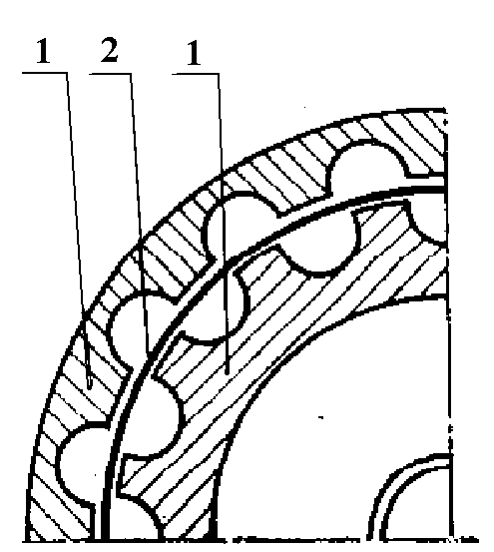
Рис 6.3. Конструктивная схема гистерезисной электромагнитной
Муфты;
здесь: 1 – ведущий ротор (индуктор); 4 – контактные кольца; 2 – обмотка управления; 5 – щетки; 3 – ведомый ротор
Рассмотрим работу муфты.
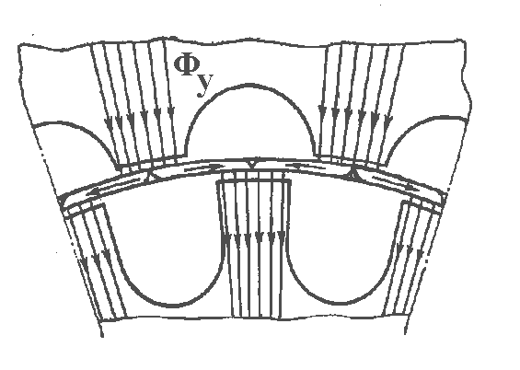
При включении тока между зубцами индуктора возникает магнитное поле, которое ориентирует соответствующим образом области спонтанной намагниченности магнитотвёрдого материала ротора (рис 6.4).
Рис 6.4. Ориентация области спонтанной намагниченности магнитотвёрдого материала ротора.
Если к валу ведомого ротора приложен момент нагрузки, препятствующий его вращению вместе с индуктором, происходит смещение намагниченных областей ротора относительно зубцов индуктора и перемагничивание магнитно-твёрдого материала. При этом возникает вращающий момент, пропорциональный энергии необходимой на перемагничивание ведомого ротора. Вследствие того что ширина петли гистерезиса магнитно-твёрдого материала из которого изготовлен ротор значительна, вращающий момент муфты также значителен.
Вращающий (тормозной) момент определяется из закона сохранения энергии
$М=\frac{∂W_{p}}{∂α}$ (6.1)
где: $М$ - момент, передаваемый муфтой;
$W_{p}$ - энергия, рассеянная в роторе за счет его перемагничивания;
$α$ - угол поворота ведомого ротора относительно индуктора.
$W_{p}=\text{WV}$ (6.2)
где: $V$ - перемагничиваемый объём ферромагнитного материала ведомого ротора.
$W=\int_{−B}^{B}{\text{HdB}}$ - энергия, затраченная на перемагничивание единицы объёма ротора.
Мы рассмотрели муфту с цилиндрическим ведомым ротором.
В практике также находят применение муфты других конструкций. Муфты различаются по конструкции ведомого ротора и по способу подвода энергии к обмотке управления.
В зависимости от конструкции ведомого ротора муфты различаются на:
а) ЭГМ с цилиндрическим ротором;
б) ЭГМ с дисковом ротором.
Причем в одной муфте может быть не один, а два и более роторов, повышения развиваемого момента.
По способу подвода энергии к обмотке управления муфты бывают:
а) контактные, где обмотки управления вращаются с ведущей частью муфты, а подвод энергии к обмотке осуществляется через контактные кольца (рис 6.1);
б) бесконтактные, где обмотка управления неподвижна и скользящий контакт отсутствует, что является большим достоинством муфт.
Бесконтактность осуществляется введением в магнитную цепь дополнительного воздушного зазора между неподвижным корпусом и ведущей частью муфты. Поэтому на проведение магнитного потока через паразитный воздушный зазор тратится дополнительная энергия и коэффициент усиления по мощности таких муфт меньше чем контактных, но надёжность их значительно выше и потому в РФ в основном выпускаются бесконтактные муфты серии МГБ( муфта гистерезисная бесконтактная).
Муфты этого типа имеют ряд преимуществ, в виду которых они находят всё более широкое применение. К ним относятся:
Малый вес на единицу передаваемой мощности.
Относительно небольшая мощность управления (510% от передаваемой).
Малый остаточный момент.
Практически неограниченный диапазон частот вращения вала.
Надёжность и долговечность работы.
6.3. Принцип работы и основные конструктивные особенности порошковых муфт.
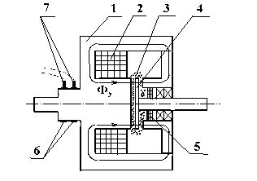
Принцип работы порошковой муфты проследим на примере простейшей электромагнитной муфте (ЭПМ), конструктивная схема которой изображена на рис 6.5.

Рис 6.5
здесь: 1 – ведущий ротор; 2 – обмотка управления; 3 – ферромагнитный накопитель-порошок; 4 – ведомый ротор; 5 – уплотнение; 6 – контактные кольца;
7 – щетки;
При появлении тока в обмотке управления в зазоре между ведущим и ведомым ротора появляется магнитный поток Ф_{у}, который намагничивает частицы ферромагнитного порошка. Последние слипаясь между собой образуют ориентированные по направлению магнитных силовых линий перемычки, связывающие ведущий и ведомый роторы (рис 6.6). Прочность этих перемычек не линейно зависит от величины магнитного потока через зазор. Сопротивление связок деформации сдвига, вызываемой относительным движением роторов, создаёт момент, пропорциональный силе сцепления частиц в связках и углу наклона связок
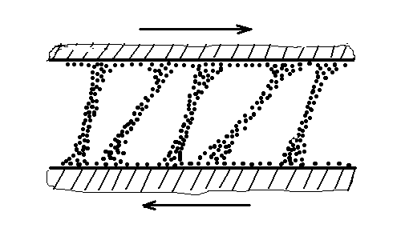
Рис 6.6
При скольжении ведомого ротора относительно ведущего происходит процесс непрерывного разрушения и образования связок, причем передаваемый момент практически не зависит от скорости скольжения. При нормальной работе ЭСП ведущий и ведомый роторы всё время проскальзывают один относительно другого, то можно было бы ожидать некоторого их износа. Однако этот износ практически не заметен, так как скольжение происходит в основном внутри порошковой массы, а слои, прилегающие к поверхностям роторов, остаются неподвижными. Порошок во время работы муфты в режиме скольжения постепенно разрушается и требует замены через несколько сот часов работы.
Ферромагнитным наполнителем служит обычно порошок карбонильного железа. Магнитные свойства порошков карбонильного железа зависит от размеров частиц, химического состава и структуры. Форма частиц порошка близка к сферической, диаметр частиц $2÷\text{40}$микрон. Состав порошка практически чистое железо. Для повышения коррозионной стойкости и предотвращения слипания частиц порошка при работе в ЭПМ, на его поверхность тонким слоем $0,2÷0,5$микрон наносят изоляционную плёнку ${\text{SiO}}_{2}$ или ${\text{Al}}_{2}O_{3}$.
При работе в режиме скольжения карбонильное железо склонно собираться в комки и поэтому к нему добавляют ($2÷4$)% разделителя. В качестве разделителя используют графит, окись цинка, тальк и тонкоизмельченную слюду.
Для защиты подшипников ЭПМ от проникновения в них частиц порошка в муфтах обязательно предусматривается уплотнение, которое препятствует проникновению частиц порошка в подшипники.
Также как и гистерезисные порошковые муфты различаются по конструкции ведомого ротора и по способу подвода энергии к обмотке управления, а также по взаимному расположению от катушки и муфты.
Ведомые роторы могут представлять собой диски, цилиндры и конусы.
В зависимости от способа подвода энергии к обмотке управления ЭПМ также разделяются:
а) контактные (рис 6.5)
б) бесконтактные (рис 6.7)
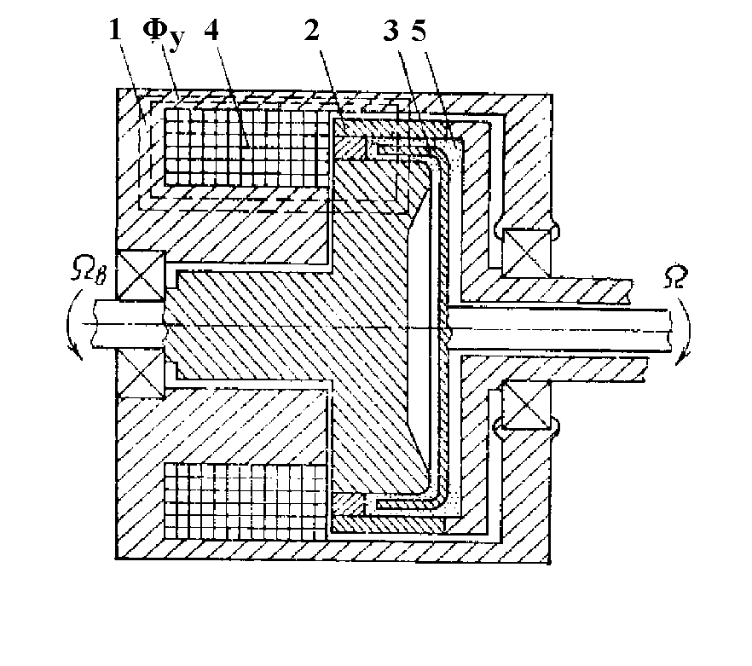
Рис 6.7. Конструктивная схема порошковой муфты;
здесь: 1 – неподвижный корпус; 2 – ведущий ротор; 3 – ведомый ротор;
5 – порошок; 4 – катушка управления;
Оси муфты и катушки могут совпадать или располагаться взаимно перпендикулярно или ось катушки может быть тангенциальна оси муфты.
В РФ выпускается несколько серий бесконтактных муфт. К ним относятся муфты КПМ (контактная порошковая муфта), БПМ (бесконтактная порошковая муфта) и МПБ (муфта порошковая бесконтактная). Выпускается КПМ – 8 типоразмеров, БПМ – 17 типоразмеров и МПБ – 7 типоразмеров. Диапазон развиваемых моментов составляет $0,\text{06}÷6,3$Нм.

6. 4. Основные характеристики приводов с муфтами.
Рассмотрим статические и динамические характеристики порошковых и гистерезисных муфт и приводов с муфтами. Несмотря на то, что принципы действия этих муфт совершенно разные, их статические и динамические характеристики имеют много общего.
Статические характеристики.
Основными статическими характеристиками муфт являются моментные, которые определяют зависимость момента передаваемого муфтой от величины тока управления $М=f(i_{у})$, при наличии скольжения $S=\frac{Ω_{1}−Ω_{2}}{Ω_{1}}=1$, где $Ω_{1}$ - скорость ведущего ротора, $Ω_{2}$ - скорость ведомого ротора.
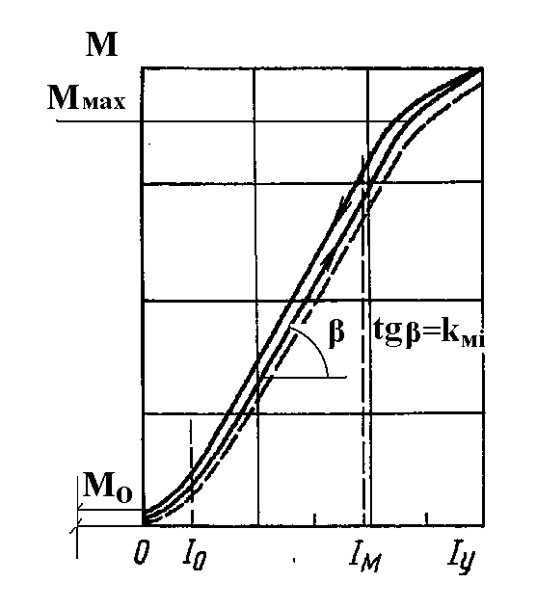
Типичная моментная характеристика порошковой и гистерезисной муфт представлена на рис 6.8.
Рис 6.8. Типичная моментная характеристика порошковой и гистерезисной муфт;
здесь: $M_{m}{\text{ и I}}_{m}$ - максимальный передаваемый муфтой момент и ток управления;
$M_{o}$- остаточный момент;
$I_{o}$- ток управления соответствующий началу линейного участка характеристики;
$β$- угол наклона линейного участка моментной характеристики.
Из рисунка видно, что моментная характеристика имеет петлю гистерезиса. В порошковых муфтах он обусловлен изменением плотности сцепления слоя порошка под действием электромагнитных сил, втягивающих частицы порошка в рабочие зазоры: центробежных сил, уплотняющих смесь, и касательных сил, формирующих слой. Максимальное значение гистерезиса на среднем участке характеристики составляет 5% от максимального передаваемого муфтой момента. В гистерезисных муфтах гистерезис моментной характеристики вызван наличием магнитного гистерезиса индуктора и величина его не превышает (510)% от $M_{m}$.
Моментная характеристика состоит из трёх участков:
1. $i_{у}<I_{o}$- момент, передаваемый муфтами, нелинеен в зависимости от тока управления. Причём при нулевом токе управления имеется остаточный момент, определяемый в порошковых муфтах силами трения в уплотнениях и в наполнителе и остаточным намагничиванием наружного и внутреннего цилиндров ведущего ротора, составляющий (1,52)% от $M_{m}$. В гистерезисных муфтах остаточный момент обусловлен остаточным намагничиванием ведущего ротора и величина его по паспортным данным составляет 5% от $M_{m}$.
2. При токах $I_{o}<i_{у}<I_{m}$ момент, передаваемый муфтами, линейно зависит от тока управления
$ΔM=K_{\text{Mi}}{Δi}_{у}$ (6.3)
здесь: $K_{\text{Mi}}$ - коэффициент передачи муфты по моменту от тока управления.
Если в качестве входной величины используется напряжение на обмотке управления, то
$ΔM=K_{\text{MН}}{ΔU}_{у}$ (6.3а)
где: $K_{\text{MН}}$ - коэффициент передачи муфты по моменту от напряжения управления
$K_{\text{MН}}=\frac{K_{\text{Mi}}}{R_{у}}$
$R_{у}$ - сопротивление обмотки управления.
Из приведённых выражений видно, что коэффициент $K_{\text{Mi}}$ не зависит от температуры, а $K_{\text{MН}}$ меняется в зависимости от сопротивления обмотки управления.
3. На третьем участке при $i_{у}>I_{m}$ характеристика ограничивается из-за насыщения магнитного материала магнитопровода.
Для реверсивного движения выходного вала исполнительного механизма с электромагнитными муфтами применяется привод с блоком муфт (рис. 6.9).

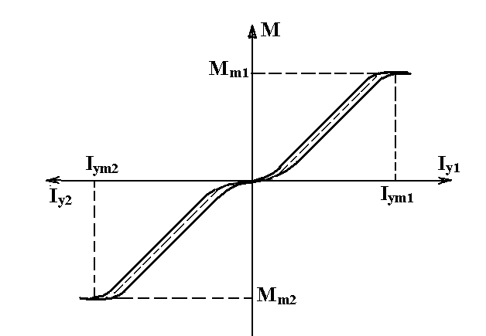

Рис. 6.9. Статическая характеристика реверсивного привода с блоком муфт;
здесь: $M_{m1},M_{m2}$ - максимальные передаваемые моменты первой и второй муфт;
$I_{\text{уm1}},I_{\text{уm2}}$ - максимальные токи обмоток управления муфт.
Так как остаточные моменты муфт приблизительно равны, то у вращающихся в разные стороны муфт они будут компенсироваться.
Для получения линейной моментной характеристики необходимо вводить начальное подмагничивание. Величина тока подмагничивания может составлять (0,150,5) I_{м.}
Если на муфты подать ток подмагничивания, то каждая муфта будет стремиться повернуть выходной вал в противоположном друг другу направлении, моменты, передаваемые муфтами, будут равны, при этом муфты постоянно проскальзывают, а выходной вал неподвижен. В результате такой предварительной нагрузке все люфты в каналах механической передачи выбраны.
При наличии разности токов в управляющих обмотках муфт, величина и направление которой зависит от величины и знака управляющего сигнала, одна из муфт становиться ведущей и передаёт движение от приводного двигателя к выходному валу.
При больших токах подмагничивания, например токах создающих момент $M_{m}$/2 приводной двигатель нагружен моментом $M_{m}$, мощность, потребляемая двигателем, при этом равна $Р=ΩМ$и не зависит от передаваемого муфтами момента.
Механические характеристики привода с блоком муфт в значительной степени определяются видом механической характеристики приводного двигателя. Рассмотрим случай, когда приводной двигатель имеет абсолютно жёсткую механическую характеристику. Вид механической характеристики привода с таким приводным двигателем показан на рисунке 6.10.

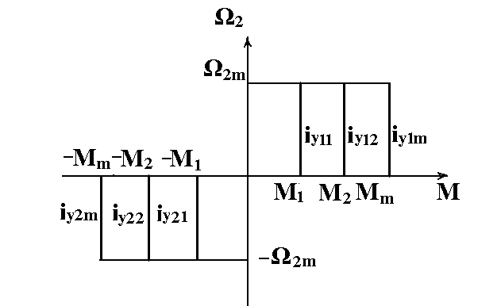
Рис 6.10. Механическая характеристика привода с блоком муфт и приводным двигателем с абсолютно жесткой механической характеристикой;
Здесь: i_{у1i}, i_{у2i} токи управления первой и второй муфт соответственно, причем
i_{у11} < i_{у12} < i_{у1m} ; i_{у21} < i_{у22} < i_{у2m}.
Такой вид механическая характеристика имеет вследствие того, что моменты, передаваемые гистерезисной и порошковой муфтами, практически не зависят от скорости вращения их ведомых частей.
Если приводной двигатель имеет не абсолютно жесткую характеристику, то механическая характеристика привода будет иметь вид (рис 6.11)
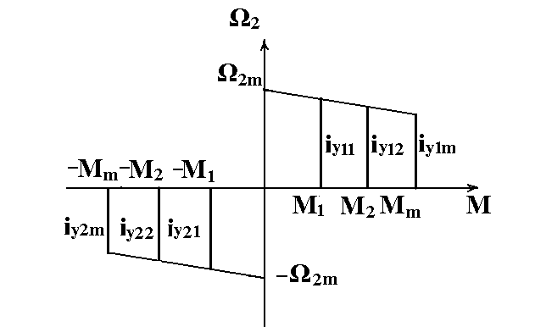
Рис 6.11. Механическая характеристика привода с блоком муфт и приводным двигателем с не абсолютно жесткой механической характеристикой.

